Комунальний заклад «Харківська санаторна школа №9»
Харківської обласної ради.

Протокол
27.03.2025 року № 7

Засідання педагогічної ради
Голова – Ротач С.О.
Секретар – Єсіна Я.В.

Присутні: педагогічних працівників – 14 (список додається)

Порядок денний:
- Про схвалення переліку вибору підручників вчителями санаторної школи для учнів 8-го класу на 2025/2026 навчальний рік.

1. СЛУХАЛИ:
Чепелюк Г.І., заступника директора з навчальної роботи.

Доповіла, що відповідно до нормативно-правових документів: Постанови КМУ від 13.10.2020 № 957 «Про Порядок забезпечення підручниками та посібниками здобувачів повної загальної середньої освіти і педагогічних працівників», Наказу МОНУ від 21.09.2021 № 1001 «Про затвердження Порядку конкурсного відбору підручників (крім електронних) та посібників для здобувачів повної загальної середньої освіти та педагогічних працівників» (зі змінами), Наказу МОНУ від 30.09.2024 № 1388 «Про проведення конкурсного відбору посібників для здобувачів повної загальної середньої освіти та педагогічних працівників у 2024-2025 роках» (8 клас), Наказу МОНУ від 17.12.2024 № 1750 «Про внесення змін до наказу МОНУ від 27.09.2024 № 1388», Наказу МОНУ від 26.11.2024 № 1664 «Про внесення змін до переліків навчальних предметів та назв підручників, з яких оголошується конкурсний відбір підручників (крім електронних) для здобувачів повної загальної середньої освіти та педагогічних працівників у 2024/2025 роках (3 та 8 класи)», Наказу МОНУ
від 21.02.2025 № 346 «Про внесення змін до переліків навчальних предметів / інтегрованих курсів та назв підручників, з яких оголошується конкурсний відбір підручників (крім електронних) для здобувачів повної загальної середньої освіти та педагогічних працівників у 2024-2025 роках (8 клас)», Листа МОНУ від 27.02.2025 № 1/3718-25 “Про забезпечення проведення конкурсного відбору підручників (крім електронних) для здобувачів повної загальної середньої освіти і педагогічних працівників у 2024-2025 роках (1, 2, 3 та 8 класи), Листа КВНЗ «ХАНО» від 04.03.2025 № 132 «Про проведення конкурсного відбору підручників (крім електронних) для здобувачів повної загальної середньої освіти і педагогічних працівників у 2024-2025 роках (1, 2, 3 та 8 класи).
Вчителі ознайомились із запропонованими посібниками та підручниками і мотивували свій вибір на засіданні педагогічної ради.

Виявились такі результати вибору:

1. Українська мова
ОСНОВНИЙ: «Українська мова» підручник для 8 класу закладів загальної середньої освіти (авт. Авраменко О.М., Тищенко З.Р.).

АЛЬТЕРНАТИВНІ:
1. «Українська мова» підручник для 8 класу закладів загальної середньої освіти (авт. Заболотний О.В, Заболотний В.В.).
2. «Українська мова» підручник для 8 класу закладів загальної середньої освіти (авт. Онатій А.В., Ткачук Т.П.).
3. «Українська мова» підручник для 8 класу закладів загальної середньої освіти (авт. Літвінова І.М., Якименко О.О.).
4. «Українська мова» підручник для 8 класу закладів загальної середньої освіти (авт. Голуб Н.Б., Горошкіна О.М.).
- Українська література
ОСНОВНИЙ: «Українська література» підручник для 8 класу закладів загальної середньої освіти (авт. Авраменко О.М.).

АЛЬТЕРНАТИВНІ:
1. «Українська література» підручник для 8 класу закладів загальної середньої освіти (авт. Заболотний В.В., Заболотний О.В., Слоньовська О.В., Ярмульська І.В.).
2. «Українська література» підручник для 8 класу закладів загальної середньої освіти (авт. Архипова В.П., Січкар С.І., Шило С.Б.).
3. «Українська література» підручник для 8 класу закладів загальної середньої освіти (авт. Яценко Т.О., Пахаренко В.І., Слижук О.А., Тригуб І.А.).
4. «Українська література» підручник для 8 класу закладів загальної середньої освіти (авт. Калинич О.В., Дячок С.О., за ред. Ковбасенка Ю.І.).

3. Зарубіжна література
ОСНОВНИЙ: «Зарубіжна література» підручник для 8 класу закладів загальної середньої освіти (авт. Ковбасенко Ю.І., Первак О.П., Дячок С.О.).

АЛЬТЕРНАТИВНІ:
1. «Зарубіжна література» підручник для 8 класу закладів загальної середньої освіти (авт. Ніколенко О.М., Мацевко-Бекерська Л.В., Рудніцька Н.П., Ковальова Л.Л., Туряниця В.Г., Базильська Н.М., Гвоздікова О.В.).
2. «Зарубіжна література» підручник для 8 класу закладів загальної середньої освіти (авт. Міляновська Н.Р., Міляновський Е.С., Сич Л.М.).
3«Зарубіжна література» підручник для 8 класу закладів загальної середньої освіти (авт. Волощук Є.В., Слободянюк О.М.).
4. «Зарубіжна література» підручник для 8 класу закладів загальної середньої освіти (авт. Горобченко І.В., Снєгірьова В.В., Каєнко О.В., Бушакова О.В.).

4. Алгебра
ОСНОВНИЙ: «Алгебра» підручник для 8 класу закладів загальної середньої освіти (авт. Істер О.С.).

АЛЬТЕРНАТИВНІ:
1. «Алгебра» підручник для 8 класу закладів загальної середньої освіти (авт. Мерзляк А.Г., Якір М.С.).
2. «Алгебра» підручник для 8 класу закладів загальної середньої освіти (авт. Бевз Г.П., Бевз В.Г., Васильєва Д.В., Владімірова Н.Г.).
3. «Алгебра» підручник для 8 класу закладів загальної середньої освіти (авт. Джон Ендрю Біос).
4. «Алгебра» підручник для 8 класу закладів загальної середньої освіти (авт. Тарасенкова Н.А., Акуленко І.А., Данько О.А,. Коломієць О.М., Богатирьова I.М., Сердюк 3.О.).
5. «Алгебра» підручник для 8 класу закладів загальної середньої освіти (авт. Кравчук В. Р., Підручна М. В., Янченко Г. М.).

5. Геометрія
ОСНОВНИЙ: «Геометрія» підручник для 8 класу закладів загальної середньої освіти (авт. Істер О.С.).

АЛЬТЕРНАТИВНІ:
1. «Геометрія» підручник для 8 класу закладів загальної середньої освіти (авт. Мерзляк А.Г,. Якір М.С.).
2. «Геометрія» підручник для 8 класу закладів загальної середньої освіти (авт. Бевз Г.П., Бевз В.Г., Васильєва Д.В., Владімірова Н.Г.).
3. «Геометрія» підручник для 8 класу закладів загальної середньої освіти (авт. Джон Ендрю Біос).
4. «Геометрія» підручник для 8 класу закладів загальної середньої освіти (авт. Бурда М.І., Тарасенкова Н.А.).

6. Англійська мова
ОСНОВНИЙ: «Англійська мова (8-й рік навчання)» підручник для 8 класу закладів загальної середньої освіти (з аудіосупроводом) (авт. Карпюк О.Д., Карпюк К.Т.).

АЛЬТЕРНАТИВНІ:
1. «Англійська мова (8-й рік навчання)» підручник для 8 класу закладів загальної середньої освіти (з аудіосупроводом) (авт. Джеймс Стайрінг, Ніколаз Тімз, Анне Робінсон).
2. «Англійська мова (8-й рік навчання)» підручник для 8 класу закладів загальної середньої освіти (з аудіосупроводом) (авт. Пол Келлі, Пол Шиптон, Олена Щербак, Світлана Печенізька).
3. «Англійська мова (8-й рік навчання)» підручник для 8 класу закладів загальної середньої освіти (з аудіосупроводом) (авт. Мітчелл Г. К., Марілені Малкогіанні).
4. «Англійська мова (4-й рік навчання, друга іноземна мова)» підручник для 8 класу закладів загальної середньої освіти (з аудіосупроводом) (авт. Бондар Т.І.).
5. «Англійська мова» (4-й рік навчання, друга іноземна мова) підручник для 8 класу закладів загальної середньої освіти (з аудіосупроводом) (авт. Кучма М.О., Морська Л.І.).

7. Біологія
ОСНОВНИЙ: «Біологія» підручник для 8 класу закладів загальної середньої освіти (авт. Балан П.Г., Козленко О.Г., Кулініч О.М., Юрченко Л.П., Остапченко Л.І.).

АЛЬТЕРНАТИВНІ:
1. «Біологія» підручник для 8 класу закладів загальної середньої освіти (авт. Тагліна О.В., Самойлов А.М., Утєвська О.М., Довгаль Л.В.).
2. «Біологія» підручник для 8 класу закладів загальної середньої освіти (авт. Андерсон О.А., Чернінський А.О., Вихренко М.А., Андерсон А.О.)
3. «Біологія» підручник для 8 класу закладів загальної середньої освіти. (авт. Міщук Н. Й., Жирська Г. Я., Степанюк А. В., Барна Л. С.).
4. «Біологія» підручник для 8 класу закладів загальної середньої освіти (авт. Задорожний К.М., Ягенська Г.В., Павленко О.А., Додь В.В.).

5. «Біологія» підручник для 8 класу закладів загальної середньої освіти (авт. Соболь В.І.).

8. Всесвітня історія
ОСНОВНИЙ: «Всесвітня історія» підручник для 8 класу закладів загальної середньої освіти (авт. Щупак І.Я., Старченко Н.П., Бурлака О.В., Власова Н.С., Врадій Є.А., Громенко С.В., Дрібниця В.О., Желіба О.В., Кронгауз В.О., Піскарьова І.О., Секиринський Д.О.).

АЛЬТЕРНАТИВНІ:
1. «Всесвітня історія» підручник для 8 класу закладів загальної середньої освіти (авт. Гісем О.В., Мартинюк О.О., Сирцова О.М.).
2. «Всесвітня історія» підручник для 8 класу закладів загальної середньої освіти (авт. Ладиченко Т.В, Лукач І.Б., Івченко О.С.).
3. «Всесвітня історія» підручник для 8 класу закладів загальної середньої освіти (авт. Пометун О.І., Дудар О.В.).
4. «Всесвітня історія» підручник для 8 класу закладів загальної середньої освіти (авт. Васильків І.Д., Островський В.В., Басюк О.Я., Паршин І.Л., Костікова М.І.).

9. Історія України
ОСНОВНИЙ: «Історія України» підручник для 8 класу закладів загальної середньої освіти (авт. Щупак І.Я., Старченко Н.П., Бурлака О.В., Власова Н.С., Галушко К.Ю., Дрібниця В.О., Желіба О.В., Кронгауз В.О., Піскарьова І.О., Репан О.А., Секиринський Д.О., Черкас Б.В.).

АЛЬТЕРНАТИВНІ:
1. «Історія України» підручник для 8 класу закладів загальної середньої освіти (авт. Галімов А.А., Гісем О.В., Мартинюк О.О., Сирцова О.М.).
2. «Історія України» підручник для 8 класу закладів загальної середньої освіти (авт. Власов В.С., Данилевська О.М., Ващук Д.П.).
3. «Історія України» підручник для 8 класу закладів загальної середньої освіти (авт. Хлібовська Г. М., Крижановська М.Є., Наумчук О.В.).
4. «Історія України» підручник для 8 класу закладів загальної середньої освіти (авт. Пометун О.І., Гупан Н.М., Дудар О.В.).
5. «Історія України» підручник для 8 класу закладів загальної середньої освіти (авт. Панарін О.Є., Топольницька Ю.А., Охріменко О.С., Макаревич А.С.).

10. Географія
ОСНОВНИЙ: «Географія» підручник для 8 класу закладів загальної середньої освіти (авт. Бойко В.М., Міхелі С.В.).

АЛЬТЕРНАТИВНІ:
1. «Географія» підручник для 8 класу закладів загальної середньої освіти (авт. Довгань Г.Д.).
2. «Географія» підручник для 8 класу закладів загальної середньої освіти (авт. Грома В.Д., Ільницький І.М., Касіяник І.П., Косик В.М., Скицюк І.В., за науковим редагуванням Топузова О.М.).
3.«Географія» підручник для 8 класу закладів загальної середньої освіти (авт. Запотоцький С.П., Зінкевич М.В., Совенко В.В., Гілецький Й. Р., Мозіль О.В.).
4. «Географія» підручник для 8 класу закладів загальної середньої освіти (авт. Гільберг Т.Г., Довгань А.І., Савчук І.Г.).
5. «Географія» підручник для 8 класу закладів загальної середньої освіти (авт. Безуглий В.В., Лисичарова Г.О., Костащук І.І., Дарчук К.В.).

11. Громадянська освіта
ОСНОВНИЙ: «Громадянська освіта» підручник для 8 класу закладів загальної середньої освіти (авт. Пометун О.І., Ремех Т.О., Сєрова Г.В.).

АЛЬТЕРНАТИВНІ:

1. «Громадянська освіта» підручник для 8 класу закладів загальної середньої освіти (авт. Васильків І.Д., Кравчук В.М., Танчин І.З.).
2. «Громадянська освіта» підручник для 8 класу закладів загальної середньої освіти (Охредько О. Е., Коломєєць Л. Г., Майорський В. В. ).

12. Здоров’я, безпека та добробут
ОСНОВНИЙ: «Здоров’я, безпека та добробут» підручник інтегрованого курсу для 8 класу закладів загальної середньої освіти (авт. Воронцова Т.В., Пономаренко В.С., Хомич О.Л., Лаврентьєва І.В., Андрук Н.В.).
АЛЬТЕРНАТИВНІ:
1. «Здоров’я, безпека та добробут» підручник інтегрованого курсу для 8 класу закладів загальної середньої освіти (авт. Шиян О.І., Дяків В.Г., Седоченко А.Б., Тагліна О.В.).
2. «Здоров’я, безпека та добробут» підручник інтегрованого курсу для 8 класу закладів загальної середньої освіти (авт. Задорожна Л. В., Присяжнюк Л. А., Голюк О. А., Грошовенко О. П., Беззубченко О. А., Балабанова Н. В.).
3. «Здоров’я, безпека та добробут» підручник інтегрованого курсу для 8 класу закладів загальної середньої освіти (авт. Гущина Н.І., Василашко І.П., за ред. Бойченко Т.Є.).
4. «Здоров’я, безпека та добробут» підручник інтегрованого курсу для 8 класу закладів загальної середньої освіти (авт. Василенко С.В., Колотій Л.П.).
5. «Здоров’я, безпека та добробут» підручник інтегрованого курсу для 8 класу закладів загальної середньої освіти (авт. Поліщук Н.М., Поліщук П.П.).

13. Інформатика
ОСНОВНИЙ: «Інформатика» підручник для 8 класу закладів загальної середньої освіти (авт. Ривкінд Й.Я., Лисенко Т.І., Чернікова Л.А., Шакотько В.В.).
АЛЬТЕРНАТИВНІ:
1. «Інформатика» підручник для 8 класу закладів загальної середньої освіти (авт. Коршунова О.В., Завадський І.О.).
2. «Інформатика» підручник для 8 класу закладів загальної середньої освіти (авт. Бондаренко О.О., Ластовецький В.В., Пилипчук О.П., Шестопалов Є.А.).
3. «Інформатика» підручник для 8 класу закладів загальної середньої освіти (авт. Тріщук І.В., Лазарець О.Ю.).
4. «Інформатика» підручник для 8 класу закладів загальної середньої освіти (авт. Морзе Н.В., Барна О.В.).
5. «Інформатика» підручник для 8 класу закладів загальної середньої освіти (авт. Джон Ендрю Біос).

14. Мистецтво (інтегрований курс)
ОСНОВНИЙ: «Мистецтво» підручник інтегрованого курсу для 8 класу закладів загальної середньої освіти (авт. Масол Л.М.).
АЛЬТЕРНАТИВНІ:
1. «Мистецтво» підручник інтегрованого курсу для 8 класу закладів загальної середньої освіти (авт. Кондратова Л.Г.).
2. «Мистецтво» підручник інтегрованого курсу для 8 класу закладів загальної середньої освіти (авт. Гайдамака О.В., Лємешева Н.А.).
3. «Мистецтво» підручник інтегрованого курсу для 8 класу закладів загальної середньої освіти (авт. Кізілова Г.О., Гринишина Л.М.).
4. «Мистецтво» підручник інтегрованого курсу для 8 класу закладів загальної середньої освіти (авт. Комаровська О.А., Ничкало С.А., Власова В.Г.).

15. Підприємництво і фінансова грамотність
ОСНОВНИЙ: «Підприємництво і фінансова грамотність» підручник для 8 класу закладів загальної середньої освіти (авт. Пластун О.Л., Панченко С.Ю., Оверко В.П.).
АЛЬТЕРНАТИВНІ:
1. «Підприємництво і фінансова грамотність» підручник для 8 класу закладів загальної середньої освіти (авт. Грущинська Н.М.).
2. «Підприємництво і фінансова грамотність» підручник для 8 класу закладів загальної середньої освіти (авт. Кузнєцова А.Я., Сидорова О.В., Нагайчук Н.Г., Часнікова О.В., Довгань А.І., Слобода Л.Я., Дунас Н.В., Письменний В.В. , Синя І.А., Наконечна Г.М., Нечепурна Я.Б., Слюсар Д.Г., Кодак Н.І. , Дяченко С.В., Стеців І.Р., Шніцер О.П.).
3. «Підприємництво і фінансова грамотність» підручник для 8 класу закладів загальної середньої освіти (авт. Теплов С.В.).
4. «Підприємництво і фінансова грамотність» підручник для 8 класу закладів загальної середньої освіти (авт. Ролік В.А., Войтицька Л.В., Тригуб О.В.).
5. «Підприємництво і фінансова грамотність» підручник для 8 класу закладів загальної середньої освіти (авт. Гільберг Т.Г., Суховій О.В.).
16. Технології
ОСНОВНИЙ: «Технології» підручник для 8 класу закладів загальної середньої освіти (авт. Ходзицька І.Ю., Горобець О.В., Медвідь О.Ю., Пасічна Т.С., Приходько Ю.М., Палійчук М.Д.).
АЛЬТЕРНАТИВНІ:
1. «Технології» підручник для 8 класу закладів загальної середньої освіти (авт. Терещук А.І., Кліщ О.М., Мороз О.О.).
2. «Технології» підручник для 8 класу закладів загальної середньої освіти (авт. Біленко О.В., Пелагейченко М.Л.).
17. Фізика
ОСНОВНИЙ: «Фізика» підручник для 8 класу закладів загальної середньої освіти (авт. Бар’яхтар В.Г., Божинова Ф.Я., Довгий С.О., Кірюхін М.М., Кірюхіна О.О.; за редакцією Довгого С.О.).
АЛЬТЕРНАТИВНІ
1. «Фізика» підручник для 8 класу закладів загальної середньої освіти (авт. Засєкіна Т.М., Гвоздецький М.С.).
2. «Фізика» підручник для 8 класу закладів загальної середньої освіти (авт. Максимович 3.Ю., Варениця Л.В., Коваль Г.С., Микитеєк О.М., Ординович М.Б., Шевців В.Ф.).
18. Хімія
ОСНОВНИЙ: «Хімія» підручник для 8 класу закладів загальної середньої освіти (авт. Григорович О.В., Недоруб О.Ю.).
АЛЬТЕРНАТИВНІ:
1. «Хімія» підручник для 8 класу закладів загальної середньої освіти (авт. Попель П.П., Крикля Л.С.).
2. «Хімія» підручник для 8 класу закладів загальної середньої освіти (авт. Ярошенко О.Г., Коршевнюк Т.В.).
3. «Хімія» підручник для 8 класу закладів загальної середньої освіти (авт. Мідак Л.Я., Кузишин О.В., Пахомов Ю.Д., Буждиган Х.В.).
4. «Хімія» підручник для 8 класу закладів загальної середньої освіти (авт. Лашевська Г.А.).

Голова педради _______ Ротач С.О.
Секретар _______ Єсіна Я.В.

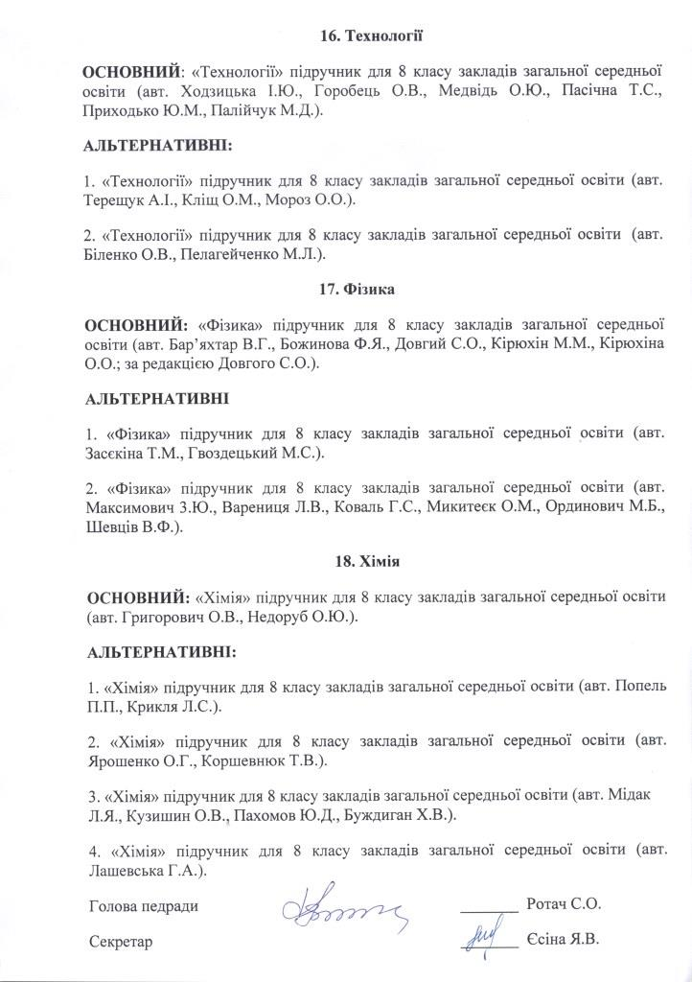

нец формы

